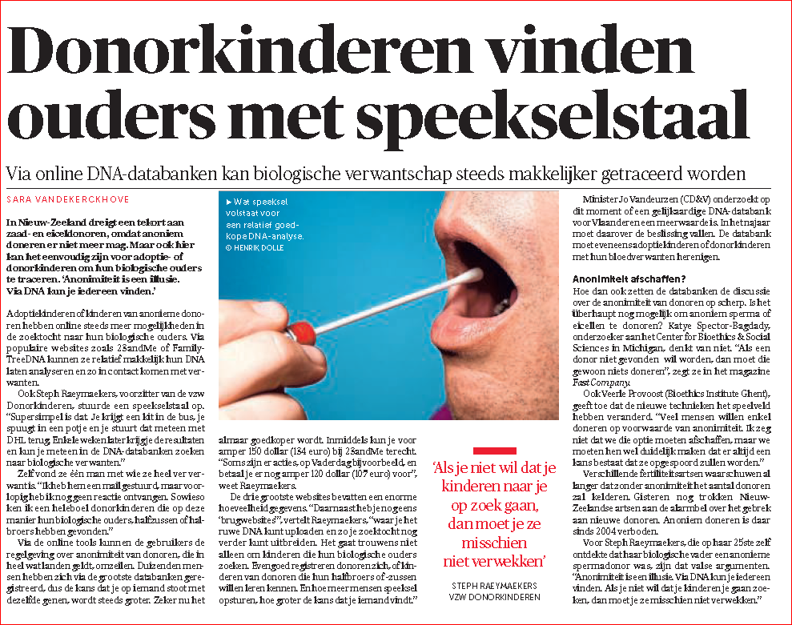

België | De Morgen, vrijdag 17 september 2016

